附件 3
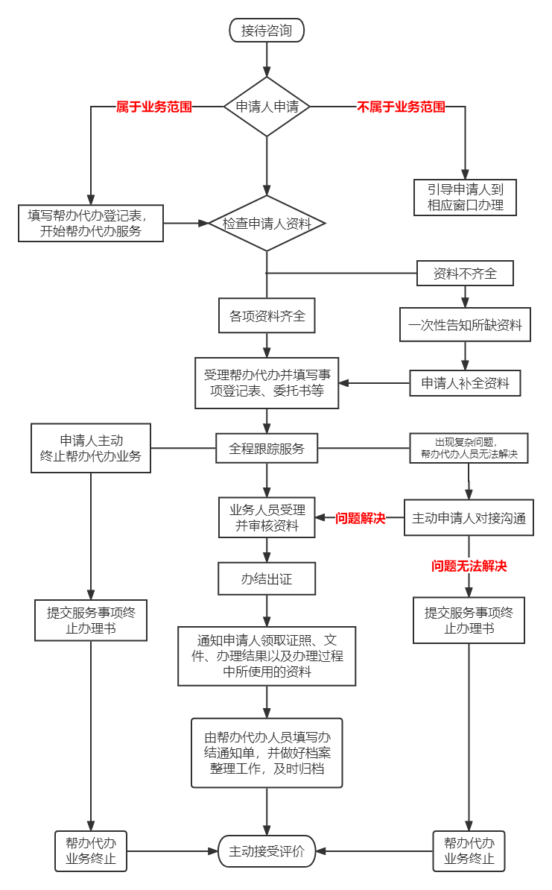
商南县行政审批和政务服务帮办代办流程图

